Secretaría de Relaciones Externas / Departamento de Asuntos Internacionales
Secretaría de Cumbres de las Américas
En preparación para la VI Cumbre de las Américas,
le invitan cordialmente a la

XXXIX MESA REDONDA DE POLÍTICAS DE LA OEA:

“El Camino a Cartagena:
La Cooperación Hemisférica para Promover
el Acceso a la Tecnología”

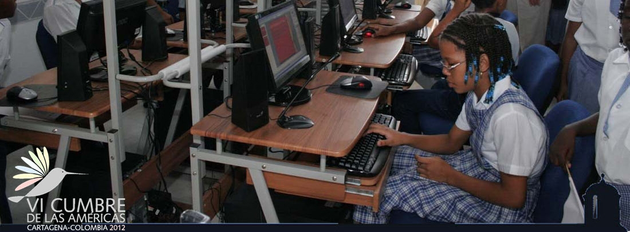
Martes 17 de enero, 2012
3:00 pm
Salón de las Américas OEA, 17th Street y Constitution Ave. NW
Washington, DC 20006
Programa

3:00 pm Palabras de bienvenida de José Miguel Insulza, Secretario General de la OEA

3:10 pm Panel de discusión moderado por Peter Hakim, Presidente Emérito del Diálogo Interamericano (IAD):

    - Jodi Bond, Vicepresidente para las Américas de la Cámara de Comercio de los Estados Unidos, ex Vicepresidente de Relaciones Gubernamentales y Gestión de País en Motorola
    - Marcelo D'Agostino, Gerente de Gestión de Conocimiento y Comunicación, Organización Panamericana de la Salud (OPS/OMS)
    - Carlos Arguello, Fundador y Director Ejecutivo, Studio C

4:00 pm Sesión de preguntas y respuestas

4:30 pm Clausura del evento a cargo del Embajador Jaime Girón, Coordinador de la VI Cumbre de las Américas

Por favor regístrese aquí or envíe un correo a SER-DIA@oas.org

